常规函数的调用过程：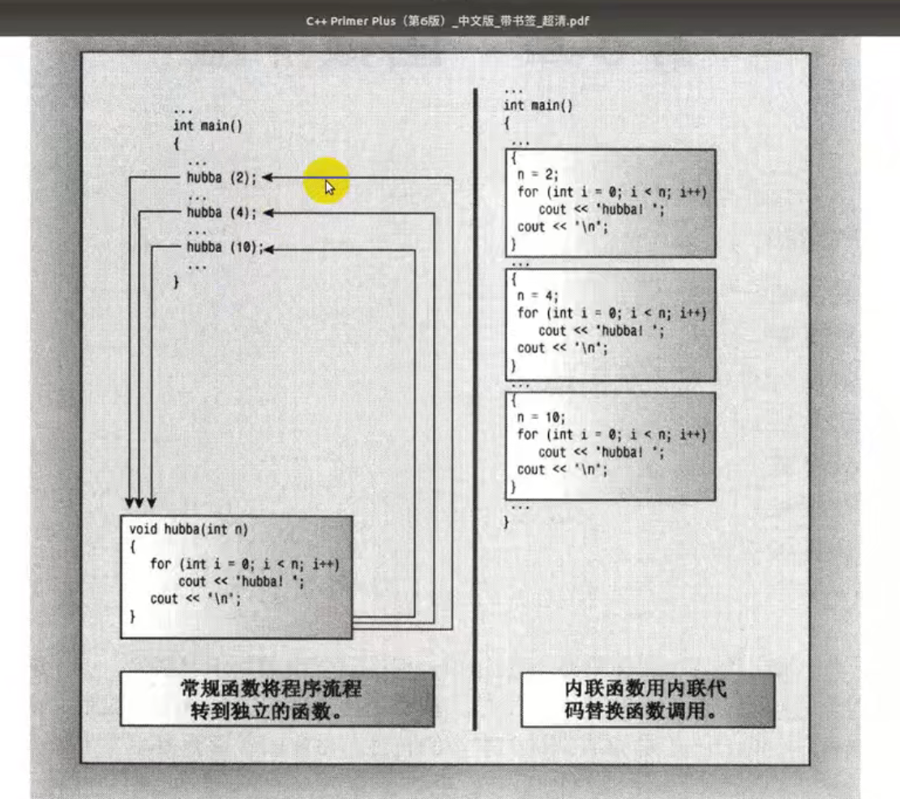

应有选择地使用内联函数



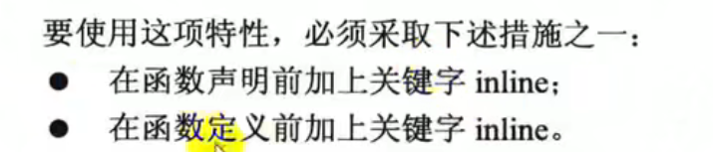



内联函数将函数定义放在函数原型地位置，同时不再需要函数调用和函数定义

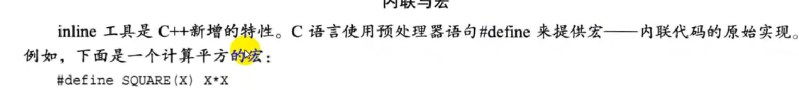

Incline内联函数和函数宏定义有点像，但比它好用很多



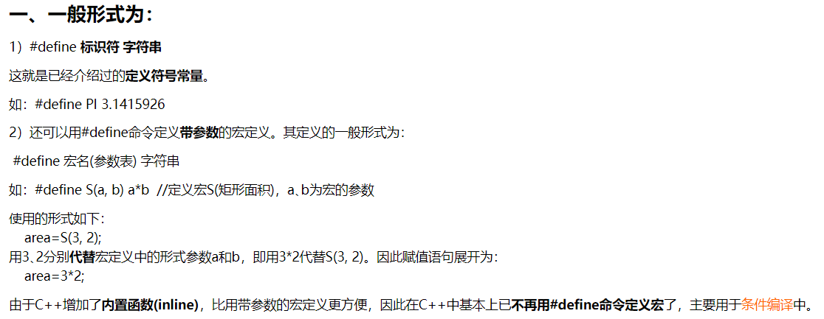

宏就是一种文本替换

